Обмен данными между программой и периферийными устройствами
Термином периферийное устройство (ПУ) будем называть устройства самой разнообразной природы, которые являются внешними по отношению к вычислительному ядру (процессор + память) и которые по скорости своей работы не согласованы с процессором. (Таким естественным образом согласована по скорости работы с процессором основная память. Для лучшего согласования используются дополнительные структурные элементы, такие как кэш-память, дополнительные локальные шины для доступа к памяти и др. – см. более подробно в последующих разделах.). Как правило, периферийные устройства «работают» медленнее процессора, т.е. передают или принимают данные медленнее, чем это в состоянии делать процессор, обмениваясь по магистрали (например, с памятью).
Но с точки зрения передачи информации по магистрали в рамках упрощенной схемы ЦВМ, , подключенное к магистрали ОЗУ мало отличается от периферийного устройства.
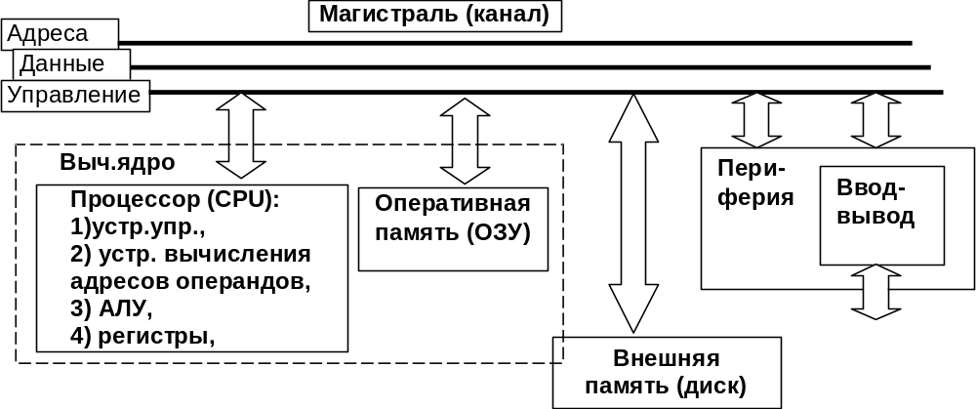

Приведем два примера простых периферийных устройств персонального компьютера.
Таймер. Его основная функция – обеспечить программе возможность дать возможность программе, читая содержимое таймера, получать информацию о истекшем времени, подобно тому, как человек получает ее, поглядывая на часы. Таймер в том или ином виде реализован практически в любой вычислительной системе.
Основной элемент таймера – счетчик, на счетный вход которого постоянно поступает последовательность импульсов от генератора стабильной частоты. Вследствие этого, содержимое счетчика таймера постоянно изменяется во времени. Программа может прочитать содержимое счетчика таймера (скопировать это значение в переменную).
Таймер персонального IBM PC – совместимого компьютера содержит три почти одинаковых канала. Счетчик каждого канала имеет 16 двоичных разрядов, а программа имеет возможность считать из канала таймера содержимое счетчика.
2. Последовательный (коммуникационный) интерфейс (по-другому называемый COM-портом). Это периферийное устройство на самом деле включает два отдельных независимых узла: передатчик и приемник . Байт, записанный программой в регистр данных передатчика, немедленно после записи начинает бит за битом передаваться через последовательный интерфейс. Байт, пришедший извне на вход приемника по линии данных аппаратно регистрируется бит за битом в сдвиговом регистре приемника, и по окончании приема может быть считан программой в переменную.

Модель внешнего устройства для программиста.
Каждое периферийное устройство ПУ имеет в своем составе один или несколько регистров, которые можно прочитать или записать командами программы. Сложные периферийные устройства могут содержать несколько десятков регистров. Таким образом, общее количество регистров ПУ в системе может быть значительным.
В некоторых процессорах доступ к регистрам ПУ осуществляется аналогично доступу к ячейкам памяти. Каждому регистру присвоен адрес в адресном пространстве памяти. В этом случае для обращения к регистрам ПУ можно использовать те же команды, что и для доступа к ячейкам памяти. Такая организация носит название «ввод-вывод, отображаемый на память» (Memory-Mapped Input/Output). Обычно разработчики вычислительной системы выделяют для адресации регистров ПУ какой-либо фиксированный диапазон адресов.
В других процессорах регистры ПУ могут иметь свою систему адресации (адресное пространство), никак не связанные с адресацией ячеек памяти. Для обращения к регистрам ПУ в системе команд имеются специальные команды ввода-вывода. Такая организация обмена с ПУ носит название «изолированный ввод-вывод».
Для обозначения программно-доступных регистров периферийных устройств в компьютерной литературе используют термин «порты ввода-вывода».
В процессорах семейства х86 использован изолированный ввод-вывод. В составе системы команд имеются следующие две команды ввода-вывода:
- in - ввод 1/2/4-байтового элемента данных из порта в регистр процессора al/ax/eax
- out – вывод 1/2/4-байтового элемента данных из регистра al/ax/eax в порт.
Номер порта операнда-источника в команде in или операнда-приемника в команде можно задать двумя способами – непосредственной адресацией или косвенно-регистровой с использованием (только) регистра dx.
Примеры:
in al,040h ; ввести байт в al из порта 40h
mov dx,0378h ; записать номер порта 0378h в регистр dx
in al,dx ; ввести байт в al из порта 0378h
mov al,049h ; записать байт 49h в регистр al
out dx,al ; вывести байт из al в порт, номер которого содержится в dx
Кроме того, в системе команд есть две строковые (цепочечные) команды ввода-вывода:
- insb / insw / insd – ввод из порта цепочки (строки) байтов/слов/двойных слов в последовательные адреса памяти
- outsb / outsw /outsd - вывод цепочки (строки) байтов/слов/двойных слов из последовательных адресов памяти в порт

Словосочетанием модель периферийного устройства для программиста будем называть набор регистров в периферийном устройстве, которые можно прочитать-записать программно.
Простейшая модель для программиста внешнего устройства может содержать весьма мало регистров:
- регистр состояния (статуса)
- регистр (буфер) данных.

Пример 1
Нулевой канал таймера имеет порт данных с адресом 40h и порт управления с адресом 43h

Пример 2
Приемник последовательного интерфейса COM1 имеет порт данных с адресом 03F8h и порт состояния (статуса) с адресом 03FDh. Младший бит в порте состояния (флаг окончания приема) устанавливается в 1, если приемник принял извне байт.

Синхронизация выполнения программы с внешними процессами

Примеры внешних процессов, с которыми хочется синхронизировать программу.
Такие ситуации, когда требуется синхронизация выполнения программы с внешним событием, возникают прежде всего при обмене данными с периферийными устройствами, в частности с устройствами ввода-вывода. Примеры:

• Прежде, чем прочитать принятый байт из регистра данных COM-порта, программа должна убедиться, что процесс приема байта завершился.
• При выводе данных на принтер программа печати должна проверить, что предыдущая порция данных напечатана (печать происходит довольно долго), и принтер способен принять новую порцию.
• При считывании данных с диска сектор аппаратно (гораздо медленнее, чем способен оттуда читать процессор) читается в буфер контроллера, программа должна "узнать", что буфер заполнен, прежде чем читать оттуда.

В многозадачной операционной среде одна из выполняемых программ может ожидать данных, подготавливаемых другой программой. В этом случае требуется синхронизация продолжения первой программы с завершением второй. Хотя обе программы работают на одном процессоре под одной ОС, они могут ничего не «знать» друг о друге. В этом случае событие, состоящее в завершении программы2 ничем не отличается для программы1 от внешнего события.

Возможны другие (обратные) ситуации, когда наоборот, при наступлении события нельзя продолжать выполнение текущей программы. Примеры:
- Произошло деление на нуль, и следующую операцию, которая должна использовать результат деления, выполнить невозможно.
- Пользователь нажал Ctrl-Break, и выполнять программу дальше не следует.
Общим в приведенных примерах является то, что в определенные моменты программа должна прореагировать на некоторое событие, причем во всех приведенных примерах реакция есть передача управления по условию наступления внешнего события.
Рассмотрим далее, каким образом программа может «узнать» о наступлении события.

Способы синхронизации: программный опрос состояния versus прерывания
Простейший способ - программный опрос готовности (polling).
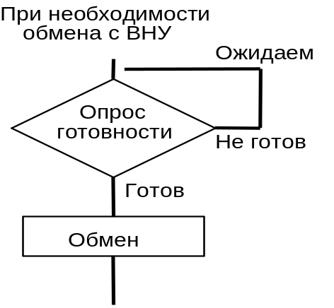
Опрос готовности состоит чаще всего в анализе состояния определенных битов в регистре статуса (состояния) – при достижении состояния готовности к обмену Вну устанавливает этот(эти) бит(ы) в определенное состояние. Обмен с ВнУ состоит в чтении или записи в регистр данных.
Так, если приемник последовательного интерфейса принял извне байт, автоматически устанавливается флаг готовности – младший байт в порте 03FDh. Фрагмент программы, ожидающий приема байта, может выглядеть так:
mov dx, 03FDh ; адрес регистра статуса – в dx
L1: in al, dx ; читаем содержимое регистра статуса
test al, 01h ; проверяем в прочитанном значении младший байт
jz L1 ; если он=0 – повторяем чтение и проверку
mov dx, 03F8h ; в противном случае – заносим в dx адрес регистра данных
mov al, dx ; и читаем принятый байт

Недостаток: при ожидании готовности нерационально расходуется время процессора.
Можно опрашивать не постоянно, а периодически, при этом появляется задержка реакции на готовность.
Поэтому разработан был механизм прерывания.
Примечание: Термин прерывание в русскоязычной компьютерной литературе многозначен и употребляется для обозначения трех различных вещей. В англоязычной литературе используются три разных термина:
hardware interrupt - аппаратное прерывание
exсeption - исключение, прерывание по исключительной (экстраординарной) внутренней ситуации
software interrupt - программное прерывание.
Прерывание аналогично обращению к подпрограмме, только это обращение происходит не по команде вызова подпрограммы, а как следствие наступления некоторого события. Основная особенность (в отличие от использования вызова call) рассматриваемой ситуации состоит в том, что момент наступления этого события может быть никак не связан с текущим состоянием программы.
Будем далее называть подпрограмму, обрабатывающую факт наступления события обработчиком прерывания (interrupt handler или exception handler).
Термин обработка прерывания может использоваться для обозначений двух различных вещей: 1) действия, которые автоматически выполняет процессор при возникновении запроса, они реализованы аппаратно, и 2) действия, которые выполняет программа-обработчик прерывания (handler). Мы будем использовать термин обработка прерывания только во втором смысле, а для первой группы действий будем использовать термин вход в прерывание.

Аппаратные прерывания и проблема приоритетов.
Термином аппаратное прерывание называют ситуацию, когда источник прерывания - устройство, внешнее по отношению к вычислительному ядру, а событие, вызвавшее прерывание, не синхронизировано с процессом выполнения программы. Иногда источник запроса может быть интегрирован в одну микросхему с процессором (например таймер в однокристальном микроконтроллере), но логически процессор и таймер независимы (и даже могут тактироваться от разных генераторов).
Типичный пример использования внешнего прерывания: по сигналу готовности принтера (говорящей о том, что предыдущая порция текста напечатана) выдать на него следующую порцию текстовой информации.
Используется две основные схемы подключения источников запросов к процессору: радиальная и магистральная.
При магистральной схеме запросы от всех источников поступают на одну и ту же линию запроса. После приема запроса процессор проводит с устройствами обмен сигналами с целью выяснить источник запроса, при этом усложняются схемы обслуживания прерываний и увеличивается время реакции на запрос (что в некоторых случаях оказывается нежелательно).
При радиальной схеме каждый источник запроса использует индивидуальный вход запроса, в результате чего процессор может определить источник запроса и осуществить переход на соответствующую подпрограму обработки.
В том случае, когда несколько запросов могут требовать обработки одновременно, может оказаться, что некоторые из запросов более важны и должны быть обработаны в первую очередь. Для этого система управления прерываниями должна давать программисту возможность определять приоритеты, т.е. порядок реакции на запросы

Механизм прерывания, его общие свойства (как это обычно делается).
При возникновении события на которое надо отреагировать (запроса на прерывание), обычно процессор автоматически (без участия программиста) выполняет следующие действия:
1. Заканчивается выполнение текущей команды (иногда прерывается, если команда длинная, а иногда выполняется еще одна или несколько команд).
2. Анализируется, разрешено ли прерывание. (Если нет, то переход к выполнению следующей команды).
3. Если запросов несколько, принимается решение, который запрос обслуживать (разрешение приоритета priority resolving).
Если система запросов радиальная или источник запроса - внутреннее событие процессора (exception), то переход к .п.6.
4. При магистральной схеме запросов:
Процессор передает источникам запросов подтверждение приема запроса (этот сигнал должен достигнуть только того источника запроса, который имеет наивысший приоритет).
5. Источник запроса передает процессору идентифицирующую его информацию (каждый источник запроса может иметь собственную программу обработки, и процессор должен узнать, какой обработчик использовать).
6. Процессор сохраняет информацию о текущем контексте (текущий вектор состояния - почти всегда неполностью) и затем -
7. Адрес перехода на программу обработки прерывания хранится в определенной для каждого источника запроса прерывания области памяти, называемой вектором прерывания. Процессор загружает начальный адрес программы обработки прерывания из вектора прерывания в счетчика команд.
8. Для возврата из прерывания в системе команд обычно есть специальная команда "возврат из прерывания" (мнемоника iret или reti или rti). По этой команде восстанавливается контекст прерванной программы в том объеме, в котором он быь сохранен при входе в перывание (п.6). Эта команда должна быть последней исполняемой командой обработчика.
Приведенное описание соответствует обработке внешнего аппаратного прерывания. В случае, если причина прерывания - внутреннее событие процессора (исключительная ситуация - exception), то этапы 4 и 5 отсутствуют, как в случае радиальных прерываний.
Опишем перечисленные этапы более детально.
1. Внешний запрос прерывания приходит асинхронно (без какой-либо привязки во времени) по отношению к выполняемому потоку команд. Произвести переход на обработчик в большинстве процессоров можно только в промежутке между выполнением соседних команд, поэтому обычно выполнение текущей команды заканчивается. В некоторых процессорах, если время выполнения текущей команды велико, ее выполнение прерывается, а после выхода из прерывания команда начинает выполняться сначала (это, например, типично для команд плавающей точки в процессорах, где они реализованы микропрограммно). В процессорах х86 прерываются команды строковых операций, но после выхода из прерывания они не начинаются сначала а продолжают работу с того места, где были прерваны. Некоторые комбинации команд используются совместно, и прерывание между ними может привести к фатальным результатам. Такова в х86 пара команд, переустанавливающих положение стека: для этого надо поменять содержимое регистра сегмента стека и затем содержимое указателя стека. Поскольку в х86 для сохранения контекста используется стек, то прерывание между указанными двумя командами вызовет сохранение контекста (якобы в стеке) в неверном месте памяти. Для исключения такой ситуации команда загрузки в регистр сегмента стека автоматически запрещает прерывание до окончания следующей команды, которая обязательно должна перезагружать указатель стека.
2. В некоторых ситуациях прерывание недопустимо (например, при выполнении участков программы, критичных ко времени выполнения), поэтому во всех процессорах имеется возможность запретить прерывания (по крайней мере некоторые). Возникшие в этот период запросы могут быть потеряны, либо могут ждать обслуживания, которое произойдет, когда прерывания будут разрешены - это зависит от устройства конкретного процессора и от свойств входов запроса прерываний. В некоторых процессорах можно программно управлять свойствами входа: запоминается или теряется запрос, который приходит в период, когда прерывания процессору запрещены. В системе команд обычно есть команды, запрещающие и разрешающие прерывание. Кроме того, внешние устройства-источники запросов позволяют программно разрешить/запретить прерывание от данного устройства (прерывания от других устройств при этом будут обрабатываться).
3. При нескольких источниках запроса возможна ситуация, когда в процессор поступают одновременно несколько запросов. Это вовсе не значит, что запросы одновременно возникают, это крайне маловероятно. Однако нередка ситуация, когда в течение некоторого времени прерывание запрещено, и в этот период (не одновременно) возникает несколько запросов. Когда выполнится команда "разрешить прерывание", запросы поступают в процессор равноправно. Надо каким-нибудь способом определить порядок, в котором запросы будут обрабатываться (их приоритеты). Используется несколько разных способов:
а) приоритеты фиксированы и не могут быть изменены;
б) приоритеты определяются электрической схемой и для их изменения надо произвести переключения в схеме;
в) приоритеты изменяются циклически: последнему обслуженному устройству присваивается самый низкий приоритет;
г) приоритеты могут быть программно заданы в произвольной комбинации; ...
... и множество других и вариантов...
Для варианта б), который в настоящее время уже почти не встречается, использовалась "цепочечная" схема, когда устройства по линии запроса прерывания соединяются последовательно (так называемая схема daisy chain)
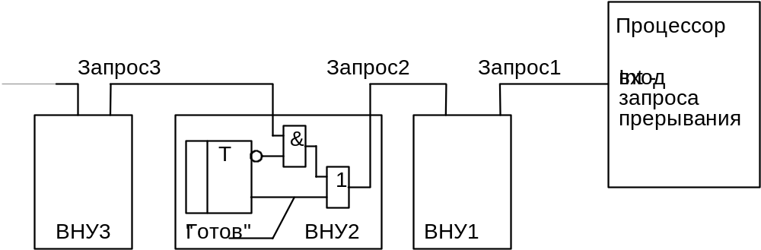
Приоритеты устройств в цепочке уменьшаются (на рисунке) справа налево.
Если устройство не находится в состоянии «готов», оно пропускает входной сигнал запроса (от менее приоритетного устройства) на выход. Если же устройство «готово», оно формирует на выход собственный сигнал запроса, и одновременно блокирует прохождение запросов от менее приоритетного участка цепочки (на рисунке – слева).

4. Далее происходит обмен сигналами между источником запроса и процессором. Сначала процессор посылает сигнал подтверждения приема запроса. В случае daisy chain сигнал подтверждения распространяется также только до устройства, наиболее близкого к процессору из всех, выставивших запрос прерывания.
5. Используется несколько способов идентификации источника прерывания. В случае магистральной архитектуры устройство обычно передает по магистрали информацию о себе процессору. Эта информация обычно содержит условный код (номер) источника запроса, по которому процессор способен определить адрес памяти, содержащий информацию о местонахождении в памяти обработчика. В качестве условного кода может использоваться адрес вектора прерывания или стартовый адрес обработчика или даже полный код команды call перехода на обработчик (так было сделано в процессоре i8080). Термин вектор прерывания используют в двух разных значениях: а) контекст (вектор состояния) обработчика, автоматически загружаемый при выполнении прерывания, б) участок памяти, где хранится этот контекст. Обычно для хранения контекстов обработчиков разработчики процессора выделяют в адресном пространстве специальную область векторов прерывания. Для некоторых из прерываний разработчики процессора могут предопределить положение векторов и значения адресов перехода, в то время как другие программист может задавать по своему усмотрению программно.
6. Сохранение текущего контекста процессор чаще всего делает в стеке. В простейшем случае сохраняется содержимое счетчика команд и содержимое регистра состояния. Во многих процессорах в регистре состояния отдельные биты имеют отношение к управлению прерываниями, и автоматическое сохранение слова состояния предоставляет ряд дополнительных возможностей, а иногда является просто необходимым (см. например далее "пошаговую отладку" для процессоров х86).
7. Загрузка контекста обработчика (вектора прерывания). Результат этого действия - переход на первую команду обработчика. Используются различные способы указания того, в каком адресе памяти расположена эта первая команда. Чаще всего адрес обработчика содержится в соответствующем векторе прерывания. Существенным является вопрос о том, разрешено ли прерывание после перехода на обработчик. В большинстве процессоров при входе в прерывание повторное (вложенное) прерывание автоматически запрещается. Обработчик может разрешить прерывание соответствующей командой (например в процессорах х86 это команда sti). В этом случае возможно "вложенное" прерывание, в том числе и от этого же источника, но для этого обработчик прерывания должен быть реентерабельным, т.е. допускать рекурсивный вызов. Кроме того, это может привести к нарушению приоритетов – менее приоритетное событие будет обслужено раньше, чем более приоритетное.
- Возврат из прерывания восстанавливает контекст прерванной программы. Существенно, что восстанавливается состояние "разрешено/запрещено прерывание" - после возврата из прерывания возможно следующее прерывание, если есть запрос.

Время реакции на запрос прерывания. Оно определяется двумя независимыми факторами.
1) Время входа в прерывание для одиночного запроса.
2) Интенсивность потока запросов - при значительном количестве источников и при интенсивном потоке запросов часто оказывается, что очередной запрос приходит еще до того, как обслужен предыдущий. В этом случае среднее время реакции на запрос (время от момента возникновения запроса до начала выполнения первой команды обработчика) может оказаться значительным

Источники прерываний: внешние и внутренние события.
До сих пор речь шла о событиях, внешних по отношению к вычислительному ядру (процессор + память).
В ходе выполнения программы могут произойти внутренние события – исключительные ситуации, которые заранее трудно предсказуемы, например:
- арифметическое переполнение
- деление на нуль
- появление в программе недопустимой команды (из-за ошибки программиста, из-за сбоя, из-за того, что программа разрабатывалась для "старших" моделей семейства процессоров и использует команды, отсутствующие в младшей модели)
- обращение к несуществующему адресу памяти
.... и многие другие подобные.
Такие внутренние события, делающие нормальное продолжение основного алгоритма невозможным, принято называть прерываниями по внутренним причинам или исключительными ситуациями или исключениями (exceptions)/
Почти все их можно выявить, вставляя в программу в подходящих местах соответствующие анализирующие фрагменты, Например, после выполнения действий по модификации адресов проверять результат на нахождение в заданных границах, но это требует затрат дополнительного процессорного времени, иногда весьма значительных, а также дополнительных усилий программиста. Поэтому разработчики процессора могут предусматривать автоматическое выявление подобных ситуаций и генерацию запроса прерывания.

Радиальная схема и управление прерываниями.
Контроллер прерываний.
Для реализации радиальной схемы подключения источников аппаратных запросов надо иметь отдельный вход запроса для каждого источника запроса. Большинство процессоров имеет малое количество входов запроса (1...3). Этого может быть достаточно в очень маленьких системах, однако весьма часто в системе требуется иметь больше входов запроса прерывания, чем имеет процессор. Это позволяет сделать дополнительный узел, называемый программируемым контроллером прерываний (ПКП). Обычно ПКП имеет несколько входов для подключения источников запросов, и один выход, подключаемый ко входу запроса прерывания процессора.
ПКП выполняет несколько функций:
1) обеспечивает обмен сигналами с процессором для идентификации источника прерываний
2) позволяет управлять приоритетами отдельных запросов
3) дает возможность программно разрешать/запрещать прерывания отдельно для каждого источника, а также выбирать фрагмент входного сигнала, инициирующий запрос (уровень или фронт, активная полярность).

В любой реальной вычислительной системе далеко не все векттора прерываний и даже не все входы запросов аппаратных прерываний бывают использованы. Разработчик программы или программно-аппаратного комплекса может использовать свободные ресурсы системы прерываний ля собственных нужд, например, для обеспечения реакции на события в «своем» (может быть, нестандартном) периферийном устройстве.

Действия, которые должен выполнить программист, чтобы прерывание было работоспособно.
В дальнейшем описании предполагается, что используется "свободное" прерывание.
1. Если используется аппаратное прерывание, предусмотреть соединение источника запроса с одним из свободных входов запроса. Вход надо выбирать с учетом требуемого приоритета добавляемого прерывания и возможностей контроллера прерываний по управлению приоритетами. Если используется программное прерывание, надо убедиться, что выбранный вектор свободен.
2. Написать подпрограмму реакции на запрос (обработчик, handler). Не забыть обеспечить в ней сохранение контекста на входе в обработчик и его восстановление на выходе из прерывания. (Иногда существуют соглашения о "свободных регистрах".). Выход надо делать командой возврата из прерывания. Примите решение, допускаете ли вы вложенные прерывания, если да - то в обработчике надо разрешить прерывания процессору (так как обычно при входе в прерывания повторные прерывания процессору автоматически запрещаются).
3. Занести начальный адрес обработчика в ячейки вектора для выбранного прерывания. Это лучше делать явными присваиваниями в инициализирующей части вашей программы.
4. Настроить контроллер прерываний на нужный режим: задать приоритет выбранного входа, задать форму сигнала запроса (для аппаратного прерывания).
5. Разрешить запрос прерывания от выбранного источника (для аппаратного прерывания).
6. Разрешить прерывания процесору.

Программные прерывания.
После введения в процессоры прерывания как способа реакции на асинхронные события, оказалось, что этот же механизм удобно использовать для обращения к подпрограммам наряду с обычной командой call.
Особенности вызова-возврата при прерывании:
1) сохранение большей части контекста, чем при выполнении call, а также
2) хранение адреса перехода в определенном месте (в векторе прерывания) -
в некоторых случаях могут дать определенные преимущества.
В системах команд многих процессоров есть команда (команды) программных прерываний (software interrupt), позволяющие запустить механизм прерывания программно. Чаще всего для таких команд используются мнемоники int (от interrupt - прерывание) или trap (англ. ловушка). Команда обычно имеет один параметр, указывающий номер прерывания (т.е. фактически задающей адрес вектора - местоположение ячеек, хранящих адрес перехода на соответствующую подпрограмму). В виде программных прерываний оформляют во многих операционных системах обращения к стандартным функциям ОС. Преимуществом такого способа является то, что разработчики ОС могут свободно модифицировать как код, реализующий системную функцию, так и его расположение в адресном пространстве, оставляя неизменным лишь адрес вектора, через который происходит обращение к этой системной функции. Таким образом, прикладная программа оказывается относительно независимой от версии ОС, если сохраняется интерфейс функции и адрес вектора.

Реализация механизма прерывания в х86.

Общие сведения
Дальнейшее описание относится к реальному режиму работы процессоров х86. Особенности прерываний в защищенном режиме процессора частично будут рассмотрены после изучения организации памяти и защищенного режима.
В процессорах х86 имеется три входа запроса прерывания: немаскируемые входы RESET, NMI и маскируемый вход INT. По активному уровню сигнала по входу RESET в процессоре запускается микропрограмма начальной установки, после чего в пару регистров CS:IP загружаются значения FFFF:0000.
В регистре состояний два бита относятся к управлению прерываниями: флаг разрешения маскируемых прерываний IF и флаг пошаговой отладки TF. Флаг IF, будучи сброшен, запрещает запрос прерывания по входу INT. Использование флага TF для пошаговой отладки будет описано далее в подразделе "Аппаратная поддержка отладки".
Вектор прерывания в х86 содержит значения сегмента команд и счетчика команд, указывающие точку входа в обработчик, таким образом вектор имеет длину 4 байта. Порядок байтов соответствует принципу Intel: старшие части по старшим адресам: младший и старший байты IP. затем младший и сташий байты CS.
Для векторов прерываний разработчики процессора i8086 отвели область памяти длиной 1 кБайт с 00000h до 003FFh. Прерывания идентифицируются номером, который равен адресу вектора, деленнному на 4 и который может иметь значения от 0 до 25510 = 0FFh.
В реальном режиме элемент таблицы - вектор прерывания – представляет собой начальный адрес программы обработки прерывания, состоящий из 16 битового значения сегментного регистра cs и 16-битового значения счетчика команд ip.
Начальный адрес таблицы векторов в физическом адресном пространстве для процессоров 386+ задается содержимым специального системного регистра IDTR (Interrupt Descriptor Table Register).

Аппаратные прерывания в IBM PC-совместимом компьютере
В процессорах семейства х86 имеется всего один вход аппаратного запроса прерывания, т.е. схема подключения источников запросов к процессору - магистральная. Максимальное количество независимых источников прерываний равно 256.
В составе вычислительной системы имеется программируемый контроллер прерываний (ПКП, PIC – Programmable Interrupt Controller). ПКП в IBM PC совместимом компьютере имеет один выход запроса прерывания, подключенный к входу запроса процессора, и 15 входов, к которым могут подключаться сигналы запросов от устройств. Таким образом, ПКП преобразует магистральную схему запросов прерываний в радиальную.

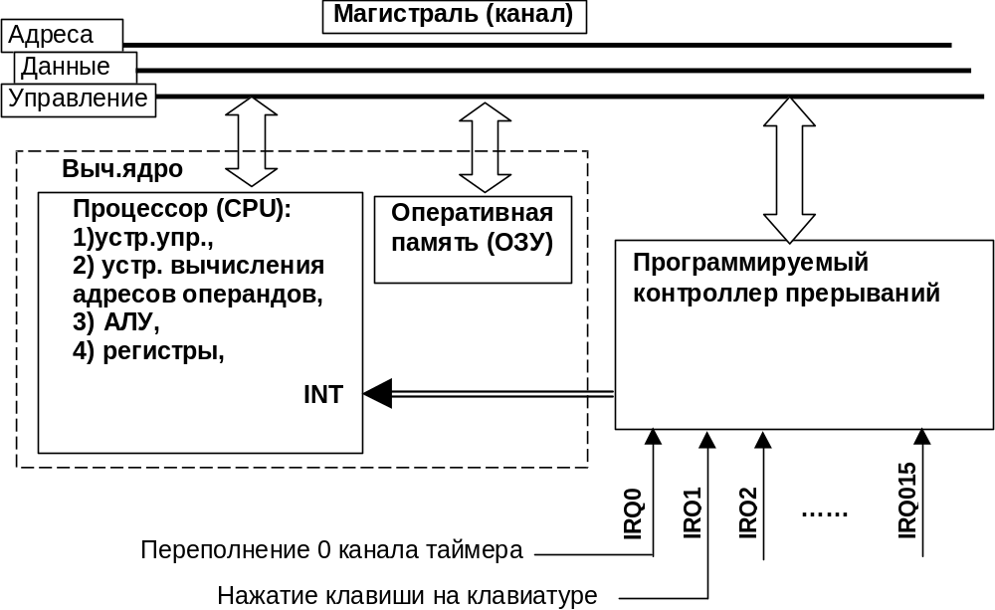

Кроме того, ПКП связан с процессором через магистраль. Ряд параметров работы ПКП может быть настроен программно. В частности, можно:
- разрешать или запрещать прохождение запросов индивидуально по каждому входу;
- управлять приоритетами, т.е в случае действия одновременно нескольких запросов определять, какой из запросов обслуживать первым.
- задавать положение векторов прерываний, связанных с аппаратными запросами в таблице векторов.
Эти действия по настройке ПКП должны выполняться на этапе загрузки и инициализации операционной системы.

Действия х86 при входе в прерывание.
При входе в прерывание процессор х86 делает следующие шаги:
- заканчивает выполнение текущей команды (а если текущая команда - запись в регистр сегмента стека SS, то выполняет еще и следующую команду - предполагается, что это команда записи нового значения в указатель стека SP);
- проверяет, разрешено ли прерывание процессору (т.е. IF=1), если нет, то запоминает запрос и продолжает выполнение текущей программы, если прерывания разрешены, то:
- сохраняет в стеке (в порядке перечисления) слово состояния процессора, содержимое регистра сегмента команд CS и счетчика команд IP, младшие байты по младшим адресам;
- сбрасывает флаг разрешения прерывания IF, т.е. запрещает вложенное прерывание;
- считывает с магистрали номер вектора прерывания (который ему должно передать ВнУ);
- загружает из вектора новые значения счетчика команд IP и сегмента команд CS, в результате чего происходит переход на обработчик.

Команды управления прерываниями в х86.
cli запретить маскируемые прерывания (сбрасывается бит IF в регистре состояний)
sti разрешить маскируемые прерывания (бит IF устанавливается)
iret возврат из прерывания - восстанавливается из стека основной контекст прерванной программы (регистр состояний, сегмент команд и счетчик команд)
wait ожидание сигнала готовности (прерывания) от сопроцессора
hlt ожидание прерывания: процессор останавливается и продолжает работу после прихода запроса прерывания - переходит на обработчик, по завершении которого продолжает выполнение с команды, следующей за hlt.
int n программное прерывание через вектор номер n.
into прерывание при переполнении (т.е. если установлен флаг OF) через вектор 4. Последние две команды могут вызвать переход на любой обработчик, в том числе и на те, которые соответствуют исключения и аппаратным прерываниям.
int3 однобайтовая команда для отладочных остановов. Ее использование описано далее в подразделе "Аппаратная поддержка отладки"

На рисунке приведен возможный вариант использования аппаратных преываний в IBM PC – совместимом ПК.

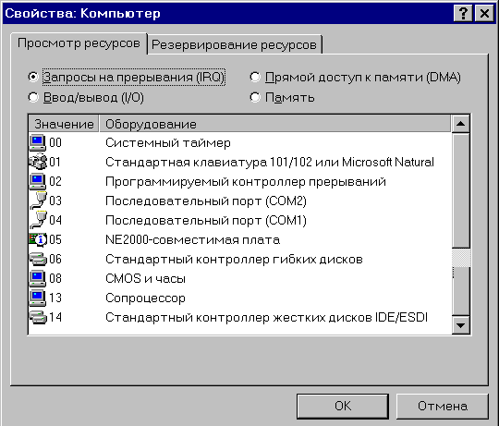

Исключительные ситуации реального режима процессоров х86 перечислены в таблице
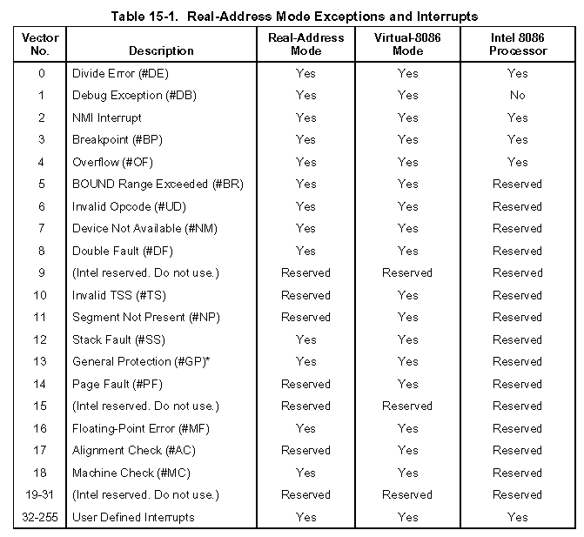
(Рисунок заимствован из 24319201.pdf, стр.15-8 / 442 по сквозной нумерации)

Исключительные ситуации защищенного режима перечислены в таблице
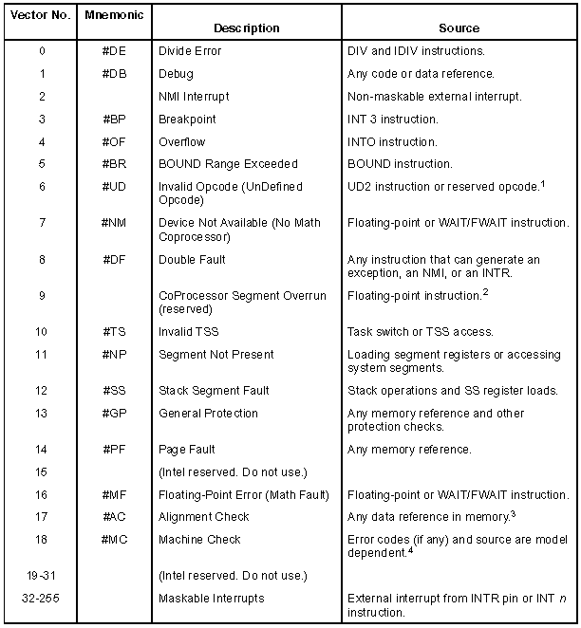
(Рисунок заимствован из 24319001.pdf, стр.4-12 / 70 по сквозной нумерации)

Аппаратная поддержка отладки
При отладке программ желательно иметь следующие возможности:
1) выполнять отлаживаемую программу до заранее заданного места (задавать точки останова)
2) выполнять отдельные участки по шагам (по одной команде)
3) наблюдать текущее состояние отлаживаемой программы (все ее переменные, включая и вспомогательные, которые не фигурируют явно в программе, если пишем на ЯВУ)
4) иметь возможность принудительно завершить "зависшую" программу
5) средство отладки хочется защитить от некорректных действий отлаживаемой программы.
Уже давно в качестве инструмента отладки используют специальные вспомогательные программы-отладчики, которые взаимодействуют с отлаживаемой программой.
Функции отладчика:
1) показать - изменить содержимое заданных областей памяти или регистров
2) передать управление отлаживаемой программе
3) организовать выполнение программы по частям (до заданных точек, по одной команде и т.п.)
4) привязать выполняемые машинные команды к фрагментам исходного текста на ЯВУ
5) ... и др. и пр.

Задание точек останова (breakpoints).
Хочется, чтобы после заданной команды не выполнялась следующая, а управление было передано отладчику.
...
команда i-1
команда i ее хотим выполнить последней
команда i+1 вместо нее (переход на отладчик),
команда i+2
команда i+3
...
Для организации останова (breakpoint) можно использовать следующую последовательность действий:
1) отладчик запоминает в своей внутренней области данных байты кода отлаживаемой программы, которые будут затерты командой перехода на отладчик
2) записывает команду перехода
3) передает управление отлаживаемой программе
4) когда будет достигнуто место останова, сработает команда перехода, и управление вернется в отладчик,
5) отладчик восстанавливает отлаживаемую программу, возвращая затертые байты.
Когда-то давно так и делали, используя для перехода команду jmp. Так можно делать, если команда перехода не длиннее самой короткой команды в системе команд. Если это не так, то рано или поздно столкнемся с ситуацией, когда команда перехода на отладчик затирает белее, чем одну команду исходного кода (команды (i+1), (i+2),...в приведенном примере а логика выполнения отлаживаемой программы такова, что в ней происходит переход на команду (i+2). После установки точки останова здесь "хвост" команды перехода на отладчик (например jmp...??). В системе команд х86 минимальная длина команды - 1 байт.
Вторая проблема: если точек останова несколько, как узнать, на какой остановились ?
В системе команд х86 для точки останова есть специальная команда int3 длиной в 1 байт. Эта команда вызывает прерывание через вектор 3. Отладчик для установки (нескольких) остановов:
1) запоминает для каждой точки останова затираемый один байт
2) записывает в эти точки однобайтовую команду int3
3) записывает в вектор3 адрес перехода на себя (адрес возврата в отладчик)
4) передает управление отлаживаемой программе
Программа выполняется, а если натолкнется на int3 - произойдет прерывание, в стек запишется адрес, на 1 больше точки останова (по нему можно идентифицировать, какой останов сработал).
5) отладчик должен вернуть на место все сохраненные байты отлаживаемой программы.
Вопрос на засыпку: может ли отладчик теперь продолжить выполнение отлаживаемой программы с точки останова командой iret ?

Поддержка пошаговой отладки.
В этом случае точкой останова (breakpoint - переход на отладчик) должна быть каждая команда отлаживаемой программы. Описанная выше техника задания точек останова в этом случае оказывается громоздкой, а иногда просто неприменима.
Пошаговую отладку обычно поддерживают в процессорах на аппаратном уровне его разработчики. Типовой прием для этого - наличие в процессоре особого режима, когда прерывание происходит после выполнения каждой команды. Если бы такой режим был включен постоянно, то он был бы неработоспособным. Для включения-выключения этого режима обычно используют один из битов регистра состояния процессора. В процессорах х86 - это бит 8 регистра состояния (TF Trap Flag). Если TF=1, то пошаговое прерывание разрешено, TF=0 соответствует обычному режиму работы.
Теперь необходимо организовать, чтобы TF был равен 1, когда выполняется команда отлаживаемой программы, и сбрасывался в 0 при переходе на отладчик. После того, как отладчик выполнит все действия по индикации состояния отлаживаемой програмы, необходимо осуществить переход на очередную ее команду, одновременно установив TF в 1, чтобы после выполнения этой команды вновь произошло прерывание. Эти требования выполняются автоматически, если использовать следующую технику:
Отладчик перед передачей управления на отлаживаемую программу,
1) записывает в вектор пошагового прерывания (номер 01h, адрес 00004h) адрес перехода в отладчик после выполнения команды отлаживаемой программы;
2) записывает в стек (с соответствующим смещением указателя стека): а) слово состояния процессора с установленным TF-битом, б) адрес отлаживаемой программы (CS:IP - 4 байта), с которого надо начать пошаговую отладку;
2) выполняет команду возврата из прерывания iret.
.....
push #psw
push #cs
push #ip
.....
iret
l1 ..... ; сюда можем вернуться по прерыванию после выполнения команды.
По команде iret из стека загружается в CS:IP адрес "возврата" в отлаживаемую программу, а в SR - слово состояния с установленным TF-битом. Выполняется команда отлаживаемой программы (одна !), после чего происходит прерывание. Теперь выполняются действия, как при любом прерывании: слово состояния с установленным TF-битом и содержимое CS:IP (адрес следующей команды отлаживаемой программы) сохраняются в стеке, из вектора 01h загружается CS:IP (это адрес перехода в отладчик). Теперь отладчик может показать состояние отлаживаемой программы после сделанного шага.
Что будет, если команда при пошаговой отладке меняет значение сегмента?
CS - менять нельзя, возникает "исключение"
DS, ES - не страшно
SS - страшно, так как прерывание пишет в стек. Поэтому в х86 команда записи в SS (mov или pop) запрещает прерывание до конца следующей команды (это должна быть переустановка SP). Команда lss (e)sp, … позволяет одна загрузить длинный указатель стека ss(e)sp.
Для выхода из пошагового режима отладчик должен не выполнять iret, а вместо этого скорректировать SP.

